ТЕХНИЧЕСКОЕ ЗАДАНИЕ НА ЭЛЕКТРИЧЕСКУЮ ДРЕЛЬ – 1ШТ

Наименование | Внешний вид | Цена за единицу/ за 1м2 | Общая Стоимость с учетом налогов и сборов КР и доставки до филиалов Банка. | Количество заказа и адреса поставки
Дрель электрическая  Аналог Вихрь Д550 Б  Характеристики: электрический инструмент, предназначенный для сверления отверстий в различных материалах, а так же заворачивания /отворачивания винтов и шурупов  Мощность, Вт1100  Тип работы - сверление/ сверление с ударом  Тип патрона: Ключевой  Диаметр патрона, мм 1,5 — 13  Количество скоростей – 1  Макс. диаметр сверления (дерево), мм – 30  Макс. диаметр сверления (бетон), мм16  Питание - От электросети  Обороты, об/мин - 3000  Напряжение сети, В - 220  Частота, Гц - 50  Возможности - реверс  регулировка вращения оборотов  регулировка частоты вращения оборотов  фиксация кнопки включения  Гарантия, мес. – 12  Комплектация - Ударная дрель - 1 шт.  Ключ для патрона - 1 шт.  Ограничитель глубины сверления - 1 шт.  Боковая рукоятка - 1 шт.  Паспорт (инструкция) 1 шт. | 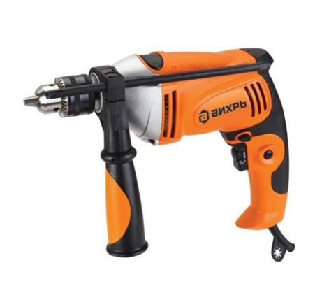 |  |  | 1 шт.  Адрес поставки: г.Бишкек, пр. Чуй, 96

Участник конкурса должен поставить подпись и печать

